Documento de proyecto de requerimientos

materia: Sistemas Transaccionales

Integrantes:

Diego Alejandro Rodríguez Herrera:
Robert Julián Yanquen Velásquez
Kevin Jose Peñaloza Hernández
Maycol Javier Páez Rincon
Wilmer Alonso Ortega Pineros
Johan Sebastian Rodriguez Moros

Funciones:

Participantes | Funciones
Diegos Alejandro Rodríguez Herrera | Creación de la base de datos y el menú principal de la pagina
Robert Julián Yanquen Velasquez | Creación de los formularios y la posibilidad de insertar datos en la base de datos.
Robert Julián Yanquen Velasquez  Kevin José Peñaloza Hernandez | Elaboración del video de presentación
Wilmer Alonso Ortega Pineros | Creación de las tablas y la conexión con la pagina web y condicionales de la pagina
Maycol Javier Paéz Rincon | Creación del documento del proyecto
Johan Sebastian Rodriguez Moros | Subir el proyecto en github

Interfaz Administrativa:
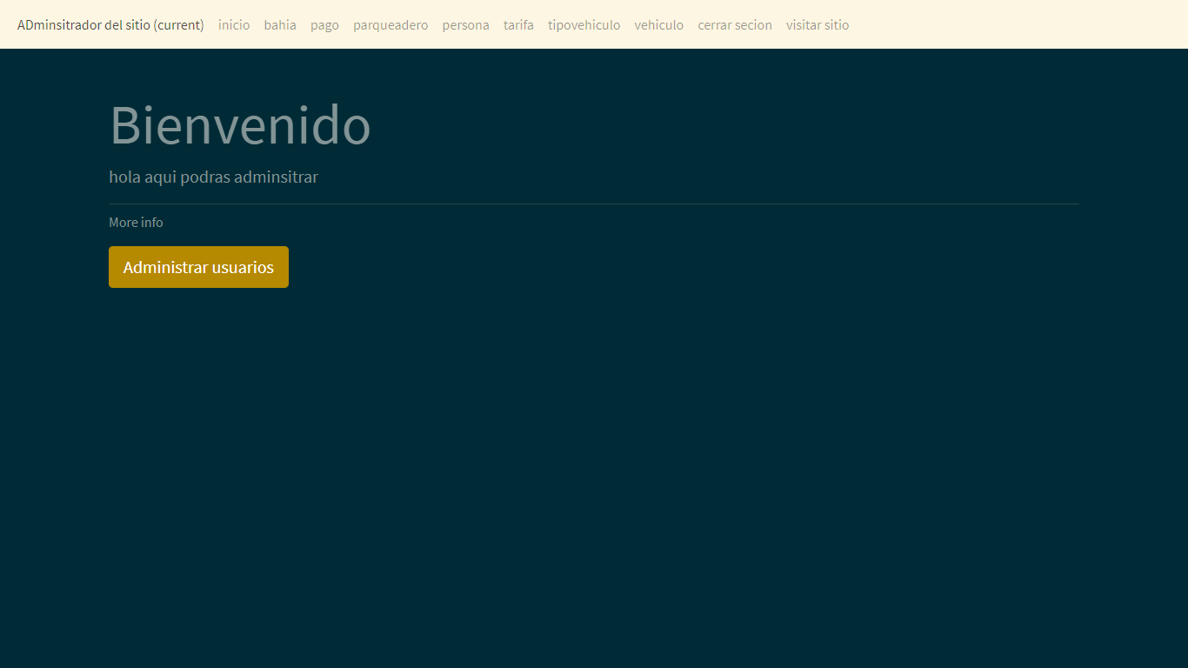

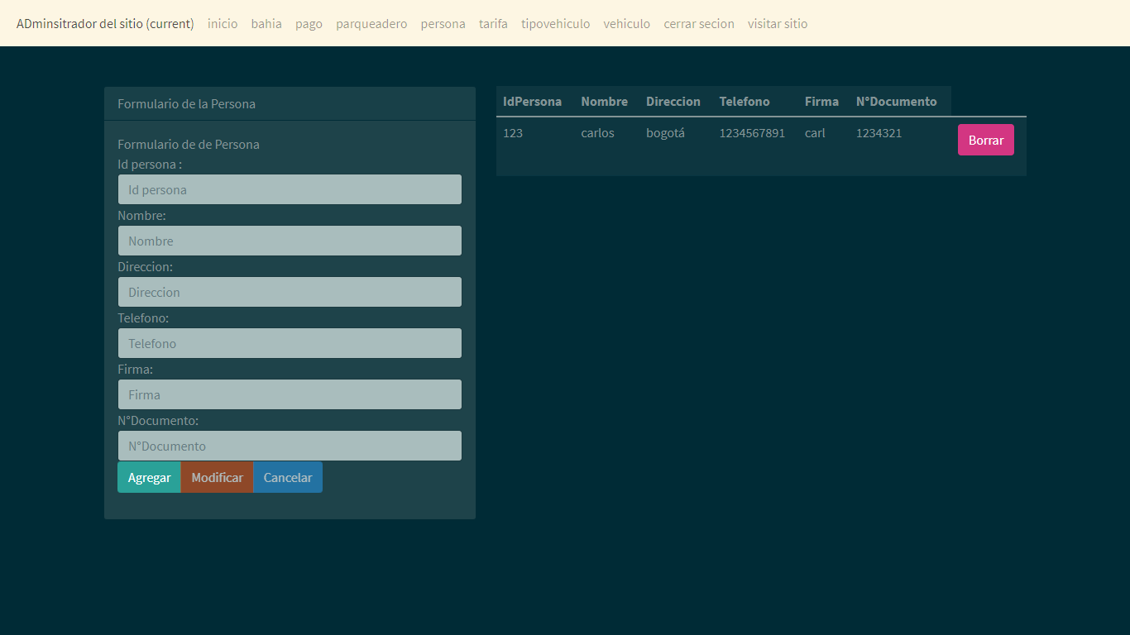
Registro de Persona:

Registro de Vehículo:

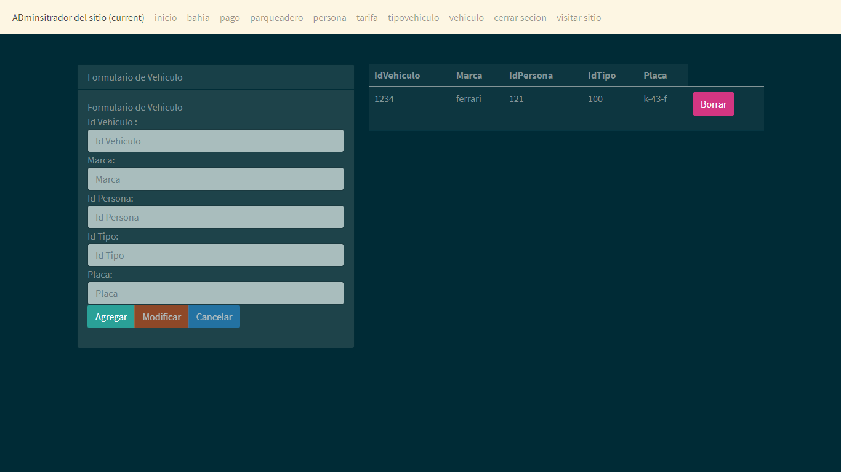
Tipo de Vehículo:

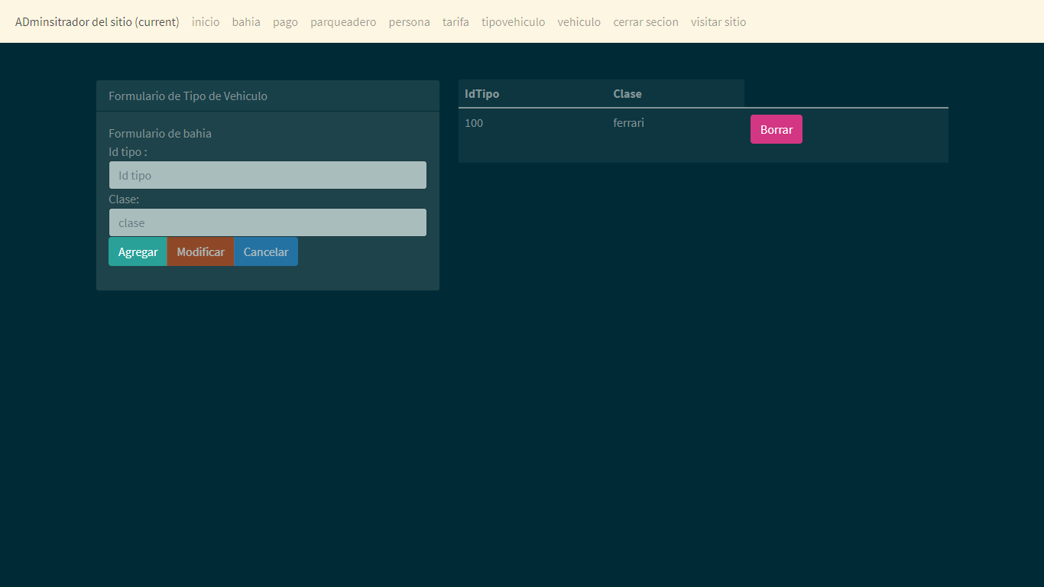

Parqueadero

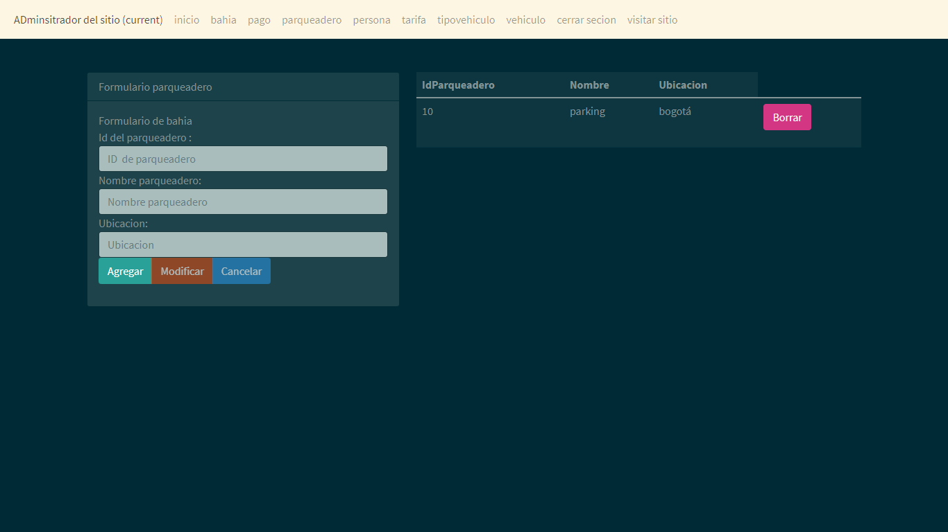

Bahía

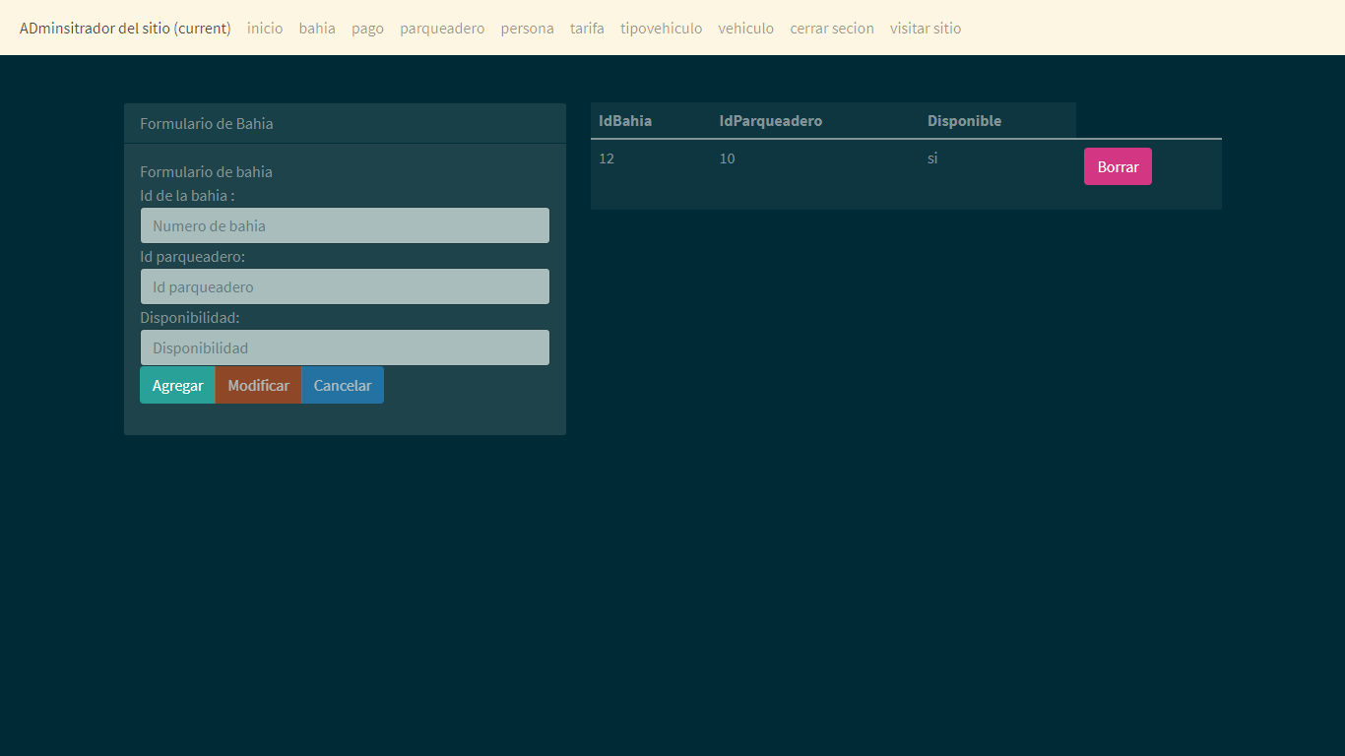

Pago

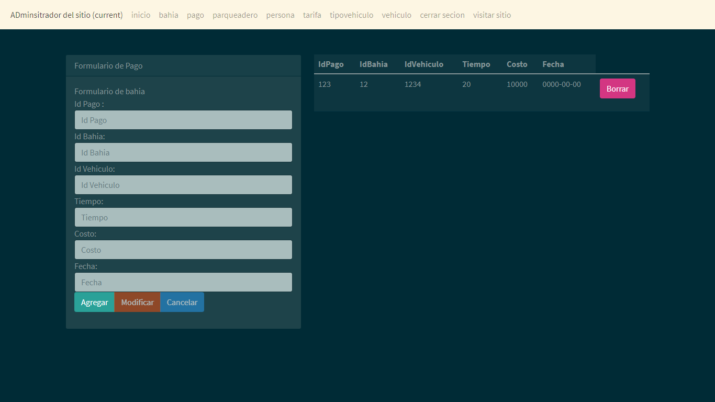
Tarifa

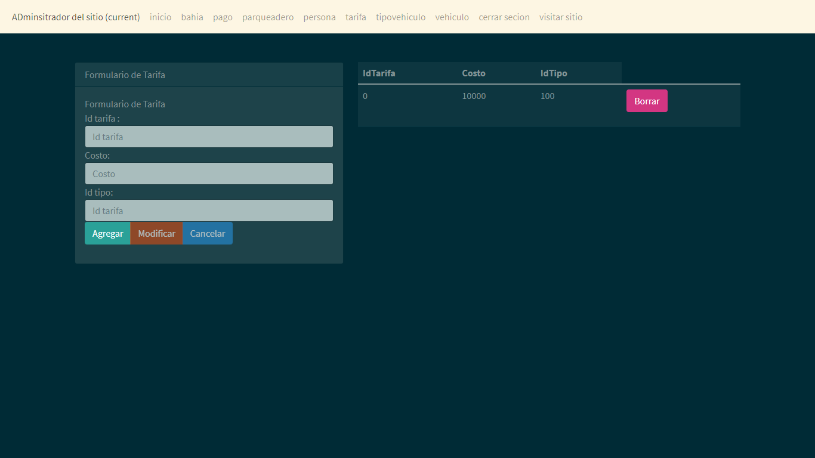

Pagina de GirHub:
https://github.com/JohanRodriguez23/SisTransaccionales.git

